УДК 699

Влияние переходных металлов на формирование структуры и сверхпластичность магналиев, содержащих магний от 3 до 10 %

Кищик А.А.¹; Михайловская А.В. ¹; Портной В.К. ¹
Kishchik Anna Alekseevna, Mikhailovskaya Anastasia Vladimirovna, Portnoy Vladimir Kimovich

mihaylovskaya@misis.ru

¹НИТУ «МИСиС», Москва

Аннотация:
Рассмотрены закономерности влияния разного содержания магния и магния в сочетании с переходными металлами в сплавах системы Al–Mg на характеристики структуры листовых заготовок и их сверхпластичность.
Ключевые слова:
алюминиевый сплав, магналии, размер зерна, сверхпластичность.

Abstract:
Regularities of the influence of different content of magnesium and magnesium in combination with transition metals in the alloys of the system
Al–Mg on the characteristics of the structure of the sheet blanks and their superplasticity.
Keywords:
aluminum alloy, magnalium, grain size, superplasticity.

Реферат
Показано, что наименьший размер зерна и наилучшие показатели сверхпластичности имеет сплав, содержащий примерно 7% магния, дополнительно легированный марганцем и хромом совместно. Увеличение содержания магния приводит к образованию агломератов частиц хромомарганцовистой фазы и в результате к огрублению зеренной структуры.

Введение
Увеличение легированности твердого раствора способствует росту твердорастворного и деформационного упрочнения, являясь распространенным способом получения сплавов повышенной прочности. В сплавах системы Al–Mg–Mn традиционно содержание магния не превышает 5–7% [1]. Более легированные сплавы из-за низкой технологичности при обработке давлением используют только как литейные [2]. Кроме того, содержание магния более 6–7% вызывает склонность к коррозионному разрушению из-за выделения частиц фазы Al₃Mg₂ по границам зерен [1, 3]. Поэтому магналии обычно ускоренно охлаждают после конечной обработки для предотвращения распада твердого раствора и образования фазы Al₃Mg₂. Однако наличие частиц вторых фаз при промежуточных термомеханических обработках может быть полезно, так как способствует формированию более мелкозернистой структуры во время рекристаллизации. Измельчение зерна дополнительно повышает прочность [4], а для сверхпластичных листовых полуфабрикатов [5] обеспечивает повышение производительности при сверхпластической формовке за счет снижения напряжений течения, увеличения относительного удлинения и скорости деформации.

Применение подхода, основанного на создании оптимальной гетерогенности микроструктуры [5–7] у ряда алюминиевых и других сплавов, обеспечивает формирование структуры с зерном менее 10 мкм и реализацию эффекта сверхпластичности. Данный подход основан на том, что вокруг крупных частиц (обычно более 0,7–1 мкм) при деформации образуются искаженные зоны, которые служат местами зарождения центров новых рекристаллизованных зерен [5, 6], а дисперсные частицы, например, алюминиды переходных металлов, эффективно препятствуют миграции высокоугловых границ, сдерживая рост зерен [5, 6].
Марганец традиционный легирующий элемент в магналиях вводимый в первую очередь для изменения морфологии частиц железистых фаз [1], кроме того марганец образует частицы марганцовистых фаз, например, Al₆Mn размер которых в холоднокатаных листах обычно не превышает 100 нм, послужат эффективными барьерами для сдерживания роста зерен [8]. Введение совместное марганца и хрома приводит к формированию частиц фазы Al₆(Mn,Cr), имеющей ту же решетку, что и Al₆Mn [9]. Как показано в работе [10], частицы этой фазы более дисперсны за счет фрагментации и деления при прокатке.
Целью данной работы является выявление закономерностей влияния концентрации магния в сплавах систем Al–Mg–Mn, Al–Mg–Mn–Cr и оптимизация режимов термомеханической обработки для получения сверхпластичных листов.

Материалы и методики исследования
Материалы. Составы исследуемых сплавов представлены в табл. 1. Сплавы получали в электрической печи Nabertherm S3 в граффито–шамотных тиглях. В качестве шихтовых материалов использовали алюминий марки А99, магний марки Мг95 и предварительно приготовленные лигатуры Al–10%Mn и Al–10%Cr. Сплавы отливали в медную водоохлаждаемую изложницу размерами 100×40×20 мм³, обеспечивающую скорость охлаждения при литье ≈ 15 К/с.

Таблица 1
Состав исследуемых сплавов
Маркировка | Массовая доля легирующих элементов, %
Маркировка | Mg | Mn | Cr | Al
М3 | 3,0 |  |  | Ост.
М5 | 4,9 |  |  | Ост.
М6 | 6,8 |  |  | Ост.
М8 | 8,5 |  |  | Ост.
М10 | 10,0 |  |  | Ост.
М3М | 3,0 | 0,7 |  | Ост.
М3С | 3,0 | 0,7 | 0,2 | Ост.
М5М | 4,9 | 0,7 |  | Ост.
М5С | 4,9 | 0,7 | 0,2 | Ост.
М6М | 6,8 | 0,7 |  | Ост.
М6С | 6,8 | 0,7 | 0,2 | Ост.
М8М | 8,5 | 0,7 |  | Ост.
М8С | 8,5 | 0,7 | 0,2 | Ост.
М10М | 10,0 | 0,7 |  | Ост.
М10С | 10,0 | 0,7 | 0,2 | Ост.

Слитки гомогенизировали при 430°С в течение 5 часов. Горячую и холодную прокатку (при комнатной температуре) проводили на прокатном стане с диаметром валков 230 мм. Температура горячей прокатки составляла (420±10)°С. Конечная толщина листа 1 мм. Режимы термомеханической обработки описаны далее.
Состав сплавов анализировали с помощью энергодисперсионного анализа после гомогенизационного отжига и холодной прокатки. Отклонения от состава по шихте по Mg не превысили 0,2% , а по Cr и Mn – 0,05%.
Методика микроструктурного анализа. Микроструктуру изучали при помощи светового микроскопа Axiovert 200MМАТ «Carl Zeiss» в белом и поляризованном свете и сканирующего электронного микроскопа (СЭМ, Tescan-VEGA3 LMH) c приставкой для энерго-дисперсионного анализа (Х-MAX80, Oxford Instruments) при напряжении 20 кВ.
Микрошлифы для анализа готовили путем механического шлифования и полирования на установке Struers LaboPol, и электролитической полировки в хлорно–спиртовом электролите (A2 производства Struers) при напряжении (15– 20) В и после оксидирования в 10% водном растворе HF в H₃BO₄. Средний размер зерна определяли методом случайных секущих, проводили более 300 измерений на состояние. Погрешность измерений определяли экспериментально при доверительной вероятности 95%, используя значения стандартного отклонения.
Для вытянутых зерен расчёт размера зерна велся по формуле (1)[11]

S_{уд.} = 0,429×m┴+ 1.571×m═ (1)

S_{уд.} – удельная площадь поверхности, мкм²/мкм³; m┴ – число пересечений границ зерен с секущей в поперечном направлении, отнесенное к длине секущей, мкм⁻¹; m═ – число пересечений границ зерен с секущей в продольном направлении, отнесенное к длине секущей, мкм⁻¹.

Анализ частиц дисперсоидов проводили при помощи просвечивающего электронного микроскопа JEOL JEM–2100. Объектами электронно-микроскопического исследования служили фольги, вырезанные из образцов исследованных сплавов. Фольги утоняли механическим шлифованием до 0,25 мм, затем вырубали круглые образцы диаметром 3 мм, которые утоняли электролитически на в струе электролита Struers Electrolyte AII на установке Struers TenuPol-5. Режим полирования: напряжение 23 В при температуре от -5 до +4°С.
Сверхпластическая деформация. Показатели сверхпластичности были определены по результатам испытаний на одноосное растяжение на испытательной машине Walter Bay 100N. Образцы с размером поперечного сечения F₀=6×1 мм² и длиной рабочей части L₀=14 мм вырезали параллельно направлению прокатки.
Показатель скоростной чувствительности m был определен по результатам испытаний со скачковым повышением скорости деформации в 1,5 раза расчетом наклона логарифмической кривой истинное напряжение – скорость деформации при температурах от 480 до 580°С. Испытания с постоянной скоростью деформации проводили со скоростью 1×10 ^{–3} с⁻¹ при температурах 480, 500, 530, 550, 580°С. Скорость движения траверсы увеличивали пропорционально увеличению длины образца для поддержания постоянной скорости деформации. Точность постоянной скорости деформации не менее ±3%.

Результаты и их обсуждение
Микроструктура сплавов в литом состоянии представляет собой твердый раствор на основе алюминия, неравновесную β(Al₃Mg₂) – фазу кристаллизационного происхождения и во всех сплавах, кроме сплавов системы Al-Mg незначительное количество частиц равновесной фазы богатой марганцем, хромом, кремнием и железом, объемная доля таких частиц менее 2%.
Горячекатаные заготовки подвергали обработкам по режимам: 1) закалки в воду с температуры 0,9 Т_{пл}, прокатка при 20^{о}С со степенью обжатия 70% до 1 мм 2) закалки в воду с температуры 0,9 Т_{пл}, гетерогенизационный отжиг, прокатка при 20°С со степенью обжатия 70% до 1 мм. Режим 1 использовали для всех сплавов, режим 2 для сплавов с марганцем и хромом.
Далее заготовки подвергали рекристаллизационному отжигу в течение 20 мин при температуре 0,97Т_{пл}, для анализа размера зерна. Отжиг имитирует нагрев до температуры сверхпластической деформации и позволяет проанализировать размер зерна перед началом сверхпластиеской деформации. Средний размер зерна после рекристаллизационого отжига уменьшается с увеличением концентрации магния в двойных сплавах (рис. 1).

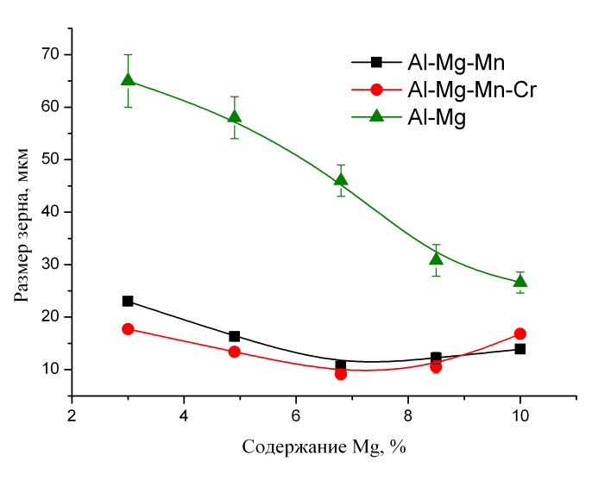
Рис. 1 – Зависимость размера зерна от концентрации магния в сплавах
с Mn и Mn и Cr после рекристаллизационного отжига

В сплавах с добавками переходных металлов на зависимости размера зерна от концентрации магния наблюдается выраженный минимум при концентрации магния 6,8% (рис. 1). Аналогичный минимум при 6,8% Mg наблюдается в заготовках, полученных по режиму 2 с применением гетерогенизационного отжига (рис. 2).
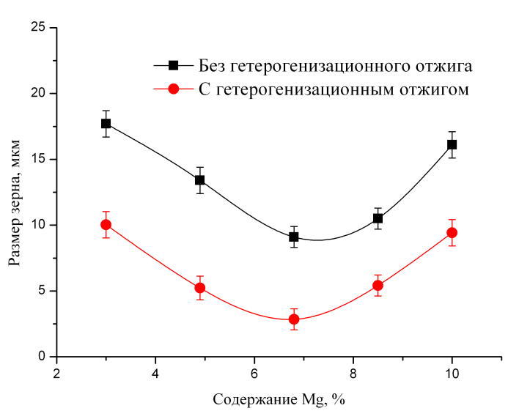
Рис. 2 – Зависимость размера зерна от содержания магния в сплавах
системы Al–Mg–Mn–Cr после рекристаллизационного отжига

При гетерогенизационном отжиге происходит выделение частиц фазы Al₃Mg₂, которые служат местами зарождения новых зерен при рекристаллизации, так как при предварительной холодной прокатке вокруг таких частиц возникают локальные искажения кристаллической решетки с повышенной плотностью дислокаций. Размер таких частиц, стимулирующих зарождение должен быть более 0,7-1 мкм [12].
Применение промежуточного гетерогенизационного отжига эффективно измельчает зерно (рис. 2). Размер зерна в сплавах с содержанием магния 5–7% имеет более равноосную форму (КФ для сплавов М3С, М6С и М8С равны 2,5, 1,2 и 1,5 соответственно), очевидно, за счёт более равномерного распределения фазы Al₃Mg₂, чем в сплавах с 3% и 8,5–10% магния. Использовать гетерогенизационный отжиг целесообразно для сплавов до 6.8%Mg, так как сплавы с высоким (8,5–10%) содержанием магния характеризуются низкой технологичностью, при получении листов по режиму 2 кромка листа при прокатке сильно растрескивается. Режим 1 без гетерогенизации обеспечивает лучшую технологичность при прокатке для всех сплавов.
Так как минимума на кривых зависимости размера зерна от концентрации магния не наблюдали в сплавах без переходных металлов, вероятно, его наличие связано с влиянием магния на параметры алюминидов переходных металлов. Фотографии структуры в ПЭМ приведены на рис. 3. Анализ в ПЭМ показал, что с увеличением концентрации магния меняется распределение частиц Al₆(Mn,Cr). В сплавах до 6,8% Mg частицы распределены относительно равномерно по всему объёму образцов. Средний размер частиц составил 60–70 нм в зависимости от сплава. В сплавах с концентрацией магния выше 6,8% частицы образуют значительные конгломераты, распределение их по объёму неравномерно и, как следствие, частицы менее эффективно сдерживают рост зерён при рекристаллизации, что приводит к увеличению размера зерна.

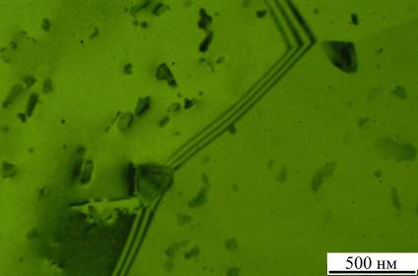  а) | 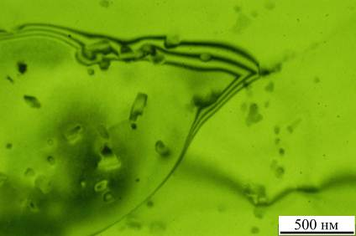  б) | 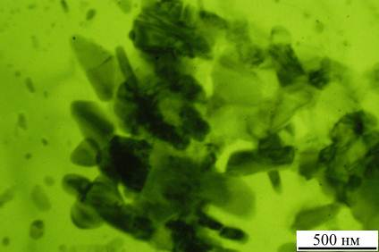  в) | 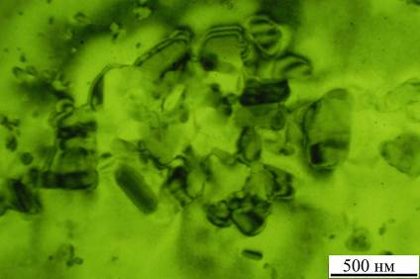  г)
Рис. 3 – Структура в ПЭМ: а – М5С; б – М6С; в – М8С; г – М10С

Для оценки влияния концентрации магния и размера зерна на показатели сверхпластической деформации в сплавах системы Al–Mg были проведены скачковые испытания для определения показателя скоростной чувствительности m и оптимальных скоростей деформации исследованных сплавов. С уменьшением размера зерна показатель m сдвигается в сторону больших скоростей деформации и снижается величина напряжения течения в изучаемых сплавах. С уменьшением размера зерна увеличивается относительное удлинение сплавов, максимальное удлинение достигается при концентрации магния 6,8% и равно 475% (рис. 4). Сплавы с 3 и 10% Mg не проявляют признаков сверхпластичности (максимальное удлинение 170 и 65% соответственно).

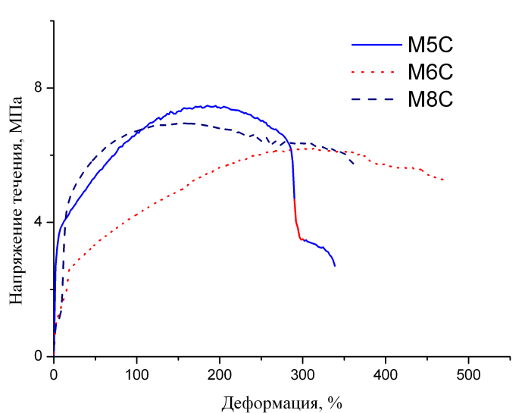
Рис. 4 – Кривые растяжения сплавов системы Al–Mg–Mn–Cr при скорости 1×10⁻³ с⁻¹

Для оценки влияния по отдельности размера зерна и состава сплава на показатели сверхпластичности, строили зависимости оптимальной скорости деформации от размера зерна и нормированного на размер зерна напряжения течения при оптимальной скорости деформации от содержания магния в сплавах. Из зависимостей на рис. 5 видно, что, как и должно быть, значения оптимальных скоростей деформации возрастают с уменьшением среднего размера зерна и максимальны при минимальных значениях размера зерна (рис. 5, а), соответствующих концентрациям магния 6–7% (см. рис. 1). При этом можно отметить, что наибольшие оптимальные скорости у сплавов с добавкой Cr. Значения напряжений течения, нормированных на размер зерна (рис. 5 б) увеличиваются и резко идут вверх при концентрации магния более 5%, что говорит о значительном влиянии состава сплава на напряжение течения.

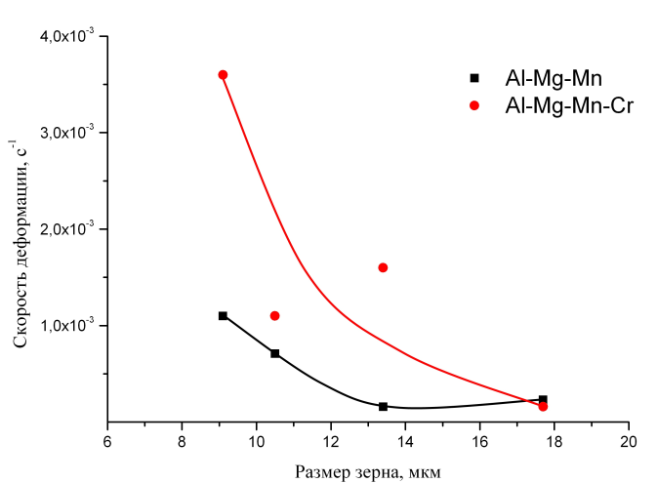  а) | 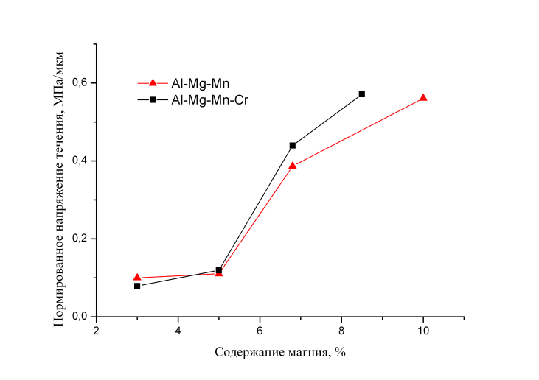  б)
Рис. 5 – Зависимость оптимальной скорости деформации от размера зерна (а)
и нормированного на размер зерна напряжения течения при оптимальных скоростях
от содержания магния (б)

По данным результатам было принято решение дальнейшие исследования проводить на сплавах, где концентрация магния не превышает 6%. Во – первых, при больших концентрациях магния идет формирование более крупного зерна, из-за неравномерного распределения алюминидов с переходными металлами, поэтому зерно слабо измельчается. Во – вторых, сплавы с высоким содержаниям магния подвержены коррозии под напряжением.
Были получены сплавы с добавками эвтектикообразующих переходных металлов, таких как Ni, Ce и Fe и дисперсоидообразующих – Мn, Cr и Zr.
Легирование сплава Al–5,8% Mg дисперсоидообразующими элементами Мn, Cr и Zr, позволяет измельчить зерно до (5,8±0,3) мкм, что обеспечивает оптимальную скорость сверхпластической деформации
5×10⁻³ с⁻¹ и относительное удлинение 520% при температуре 0,97 от Т_{пл}.
Легирование сплава Al–5,8%Mg только Ni и Fe, образующими частицы эвтектической фазы размером около 0,7 мкм, обеспечивает зерно среднего размера (7,7±0,5) мкм, а совместное легирование и дисперсоидообразующими элементами Мn, Cr и Zr, позволяет измельчить зерно до (5,0±0,4) мкм, что обеспечивает оптимальную скорость сверхпластической деформации 1×10⁻² с⁻¹ и относительное удлинение 450% при температуре 0,97 от Т_{пл}. А данный сплав с добавкой Sc в размере 0,1% обеспечивает относительное удлинение сплава до 630% при скорости 1×10⁻² с⁻¹.
По результатам испытаний можно отметить, что показатели сверхпластичности и механические свойства сплавов на очень высоком уровне и превосходят сплавы, применяемые сейчас в промышленности. Например, сплав АА5083 (аналог в России АМг4), широко применяемый за рубежом для сверхпластической формовки, имеет скорости деформации (1–2)×10^{–3} с^{–1} и относительное удлинение около 300%, а по пределу текучести уступает исследуемым сплавам в 1,5 раза, а предел прочности меньше на 100 МПа.
Коррозионная стойкость экспериментальных сплавов определялась по стандарту ASTMG 110 – 92. Образцы сутки выдерживались в растворе концентрированной морской воды, после чего зрительно оценивалось потемнение поверхности образцов. Можно отметить, что все исследуемые сплавы обладают хорошей коррозионной стойкостью, однако в сплавах с добавками никеля и церия наблюдается незначительное потемнение поверхности. Проведены испытания на определение механических свойств и коррозионной стойкости исследуемых сплавов с наилучшими показателями сверхпластичности (таблица 2 и 3). Образцы сплавов системы Al–Mg подготавливали из листов, отожженных при температуре 0,97 Т_{пл} в течение 20 минут и с последующей закалкой в воде.

Таблица 2
Механические свойства при 20°С листов из исследуемых сплавов в отожженном состоянии
Сплав | σ_{0,2}, МПа | σ_{в}, МПа | δ, %
Al–Mg–Мn–Cr | 215 | 355 | 17
Al–Mg–Ni–Fe–Zr | 195 | 325 | 21
Al–Mg–Ni–Fe–Мn–Cr–Zr | 200 | 330 | 18
АА5083 | 125 | 275 | 15
1565 | 150 | 360 | 21

Таблица 3
Механические свойства при 20°С листов из исследуемых сплавов в отожженном состоянии после испытаний на коррозию
Сплав | σ_{0,2}, МПа | σ_{в}, МПа | δ, %
Al–Mg-Ni-Fe-Zr | 195 | 325 | 18
Al–Mg-Ni-Fe-Мn-Cr-Zr | 215 | 330 | 15

Как видно из таблиц, механические свойства сплавов на очень хорошем уровне. Сплавы системы Al–Mg с добавками переходных металлов обладают хорошей коррозионной стойкостью, их показатели не снижаются после теста на коррозию. Внешний вид образцов практически не меняется, отмечаются незначительное потемнение поверхности в локальных местах без расслоения или других признаков коррозионного воздействия. Кроме того, предел текучести выше 200 МПа, что соответствует требованиям авиастроения.

Заключение
1. Исследовано формирование структуры сплавов систем Al–Mg,
Al–Mg–Мn и Al–Mg–Мn–Cr на этапах получения листов из слитков.
2. Показано, что после холодной прокатки и рекристаллизационного отжига с увеличением концентрации магния с 3% до 6,8% размер зерна уменьшается, а при дальнейшем увеличении концентрации магния до 10% возрастает.
3. Применение промежуточного гетерогенизационного отжига эффективно измельчает зерно при всех исследованных концентрациях магния, однако сплавы с содержанием магния более 8% имеют плохую технологичность.
4. Определены показатели сверхпластичности листов исследуемых сплавов при температуре 0,97Т_{пл}. Оптимальная скорость деформации увеличивается с уменьшением среднего размера зерна в сплавах и наибольшие ее значения у сплавов с добавкой хрома. Напряжение течения при оптимальных скоростях в сплавах типа магналий зависит в большой степени от содержания магния, а не только от размера зерна в сплаве.
5. У сплава Al–6,8%Mg–0,7%Мn–0,2%Cr был получен наименьший размер зерна (6,1±0,7) мкм и этот сплав обладает наилучшими показателями сверхпластичности (при постоянной скорости деформации 1×10⁻³ с⁻¹ относительное удлинение составило 470%).

Литература
1. Алиева С.Г., Альтман М.Б. и др. Промышленные алюминиевые сплавы: Справ. изд. М.: Металлургия, 1984. 528 с.
2. Haghayeghi R., Zoqui E.J., D.G. Eskin D.G., Bahai H. Grain refinement of an Al–10% Mg alloy by intensive shearing in the liquid state // Journal of Alloys and Compounds 485 (2009) 807–811.
3. Мондольфо Л.Ф. Структура и свойства сплавов. Пер. с англ. М.: Металлургия, 1979. 604 с.
4. Shabani M.J., Emamy M., Nemati N. Effect of grain refinement on the microstructure and tensile properties of thin 319 Al castings // Materials & Design V. 32, Issue 3, March 2011, P. 1542–1547.
5. Новиков И. И., Портной В. К. Сверхпластичность сплавов с ультрамелким зерном. М.: Металлургия, 1981.
6. Маркушев М.В. О принципах деформационных методов измельчения зерен алюминиевых сплавов до ультрамелких размеров. Мелкозернистые сплавы. Ч.1. // ФММ, 2009, том 108, № 1, с. 46–53.
7. Маркушев М.В. О принципах деформационных методов измельчения зерен алюминиевых сплавов до ультрамелких размеров. Ч.2. Мелкозернистые сплавы. // ФММ, 2009, том 108, № 2, с. 169–179.
8. Mikhaylovskaya, A.V., Kotov A.D., Pozdniakov A.V., Portnoy V.K. A high-strength aluminium-based alloy with advanced superplasticity // Journal of Alloys and Compounds, V. 599, 25 June 2014, P. 139–144.
9. Елагин В.И. Легирование деформируемых алюминиевых сплавов переходными металлами. М.: Металлургия, 1975.
10. Portnoy V.K., Rylov D.S., Levchenko V.S., Mikhaylovskaya A.V. The influence of chromium on the structure and superplasticity of Al–Mg–Mn alloys // Journal of Alloys and Compounds, V.581, 2013, P.313–317.
11. Салтыков С.А. Стереометрическая металлография, М.: Металлургия, 1976.
12. Портной В.К. Роль оптимизации гетерогенизации в подготовке ультрамелкозернистой структуры сверхпластичных сплавов. Известия высших учебных заведений. Цветные металлы, №5, 1987.

